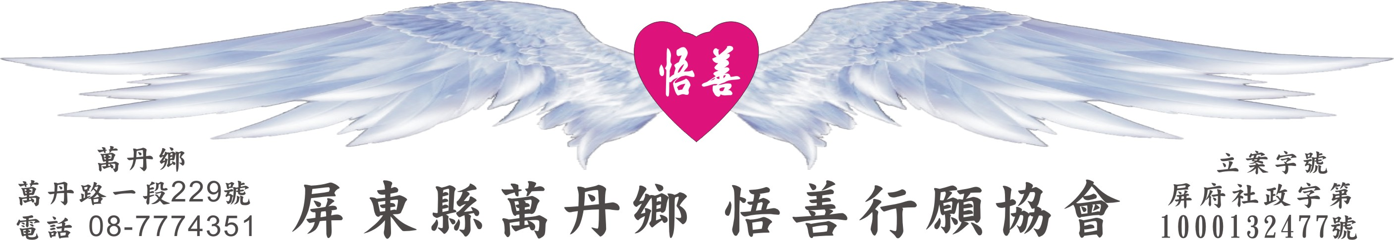
行願週報 2011.08.14
小故事 大啟示
做自己的貴人

一個風雨交加的夜晚，一對老夫婦走進一間旅館的大廳，想要住宿一晚。無奈飯店的夜班服務生說：「十分抱歉，今天的房間已經被早上來開會的團體住滿了。若是平常，我會送二位到沒有空房的情況下，用來支援的旅館，可是我不想讓你們再一次的置身於風雨中，你們何不待在我的房間呢？它雖然不是豪華的套房，但還是蠻乾淨的，因為我要值班，我可以待在辦公室休息。

老夫婦大方的接受了服務生的建議，並對造成他的不便致上抱歉。隔天，雨過天青，老先生要前去結帳時，櫃台仍是昨晚的這位服務生，這位服務生依然親切的說：「昨天您住的房間並不是飯店的客房，所以我們不會收您的錢，也希望您與夫人昨晚睡得安穩！」老先生點頭稱讚：「你是每個旅館老闆夢寐以求的員工，或許改天我可以幫你蓋棟旅館。」

幾年後，他收到一位先生寄來的掛號信，信中敘述了那個風雨夜晚所發生的事，還附上一張邀請函和一張紐約來回機票，邀請他到紐約一遊。在抵達曼哈頓後，服務生在第5街及34街的路口遇到了這位當年的旅客，這個路口正矗立著一棟華麗的新大樓，老先生說：「這是我為你蓋的旅館，希望你來為我經營，記得嗎？」這位服務生驚奇莫名，說話突然變得結結巴巴：「你是不是有什麼條件？你為什麼選擇我呢？你到底是誰？」

「我叫做威廉．阿斯特(William Waldorf Astor)，我沒有任何條件，我說過，你正是我夢寐以求的員工。」這楝旅館就是Waldorf 華爾道夫飯店，這家飯店在1931年啟用，是紐約極致尊榮的地位象徵，也是各國高層政要造訪紐約下榻的首選。當時接下這份經營工作的人就是喬治‧波特(George Boldt)，一位奠定華爾道夫世紀地位的推手。

地上合緣，人間無盡。人的一生中充滿著許許多多的因緣，不論是增上緣，或是為我帶來磨練的逆增上緣，每一個因緣都可能將自己的人生推向另一個高峰。不要輕忽任何一個人，更要好好把握任何可以助人的機會，學習對每一個人都熱情以待，學習把每一件事都盡力做到最好，學習對每一個機會都充滿感激，我相信，我們就是自己最重要的貴人。

會務報報：

一、金砂崙潮間帶、龜山生態之旅：藉由實地觀察、採集，體驗潮間帶生態之美。
時 間：8月20日（星期六）中午12：30，咖啡館集合出發。
目 的 地：屏東縣車城鄉金砂崙潮間帶、龜山。
解 說 員：李煜元 (自然生態熱愛者)
活動內容：
1.潮澗池海洋生物採集---螃蟹、陽燧足、海蔘、螺貝類、熱帶魚、海兔、海膽、陽燧足、蝦虎、藻類。
2.海濱特有植物介紹--馬鞍藤、黃槿、木麻黃、蔓荊。
3.河魨--特別觀察採集，每年七月是小河魨孵化的時節，在潮間帶很容易就能採集到這可愛的小不點，非常值得親子共同觀察採集。
4.龜山山頂風景絕佳，要帶相機，海拔只有72公尺。

注意事項：
1.穿長袖衣服，帶遮陽帽、手套、雨衣、步鞋、生物觀察箱、撈魚網、水壺、塑膠袋以及一雙拖鞋。
2.下午五點三十分—快樂的回家。本活動免費參加，交通工具自備，要搭便車的須提早報名；要開車前往的，請報空位數，以便分配幫忙載小朋友。

二、本週善心捐款芳名錄：
羅瑞珠 金額：伍佰元 董小玲 金額：壹佰元。

三、下周(8/14～8/20)生日會員：林美麗 --- 生日快樂 ----

